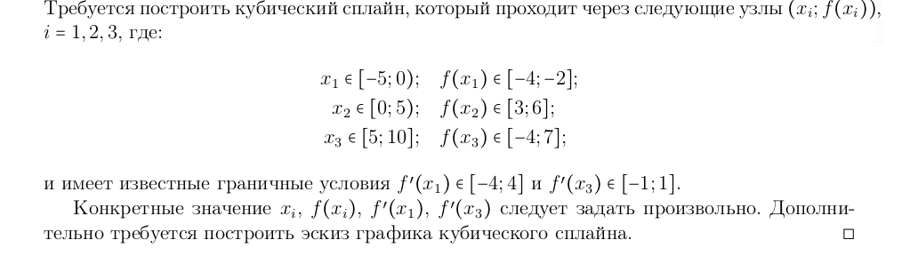

Для начала, зададим конкретные значения для $x_{i}$. Так в условии не сказано обратного, возьмем точки из заданных отрезков так, чтобы у нас получилась равномерная сетка:

$$x_{1}= -2$$

$$x_{2}= 2$$

$$x_{3}= 6$$

При этом значения функции возьмем произвольно в границах отрезка:

$$f\left(x_{1}\right)=-2$$

$$f\left(x_{2}\right)=4$$

$$f\left(x_{3}\right)=5$$

Запишем уравнение кубического сплайна в общем виде:

$$S_{i}\left(x\right)= a_{i}+ b_{i}\left(x-x_{i-1}\right)+ c_{i}{(x-x_{i-1})}^{2}+d_{i}{(x-x_{i-1})}^{3}$$

Чтобы найти кубические сплайны, необходимо знать следующие условия:

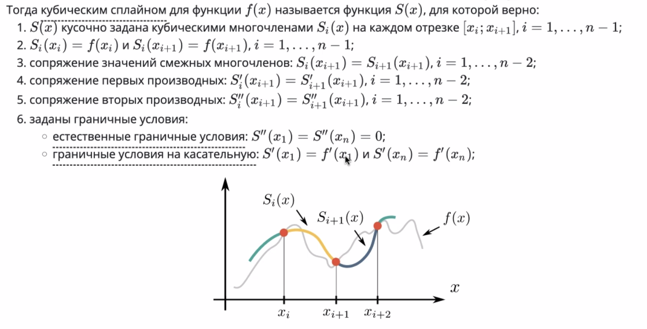

Выписываем формулы для нахождения коэффициентов:

$$d_{i}=\frac{c_{i+1}-c_{i}}{{3h}_{i}}, i=1..n$$

$$b_{i}=\frac{f_{i}-f_{i-1}}{{3h}_{i}}-\frac{h_{i}}{3}(2c_{i}+c_{i+1)}, i=1..n$$

$$a_{i}=S_{i-1}, i=1..n$$

$$c_{1}=0, c_{n+1}=0$$

$$h_{i}c_{i}+2\left(h_{i}+h_{i+1}\right)c_{i+1}+h_{i+1}c_{i+2}=3\left(\frac{f_{i+1}-f_{i}}{h_{i+1}}-\frac{f_{i}-f_{i-1}}{h_{i}}\right),i=1..n-1$$

Начинаем считать:

Матрица a:

|  |  |  |  |
| --- | --- | --- | --- |
| 1 | 0 | 0 | 0 |
| 1 | 4 | 1 | 0 |
| 0 | 1 | 4 | 1 |
| 0 | 0 | 0 | 1 |

Вектор p: [0; -7.5; 0; 0]

Полученные коэффициенты c: [0; -2; 0.5; 0]

Массив всех коэффициентов: [[-2, 4], [6.166666666666666, -1.0833333333333333], [-2.0, 0.5], [-0.16666666666666666, 0.20833333333333334]]

График функции:

